Управление образования
Березовского городского округа
Муниципальное бюджетное учреждение
дополнительного образования
«Станция юных техников»

Наш адрес: Россия, 652425,
г. Берёзовский, пр. Ленина 66 «А»
Тел./факс 8-384-45-3-04-50
Наш сайт: http//stutbrz.ucoz.ru
Наш электронный ящик: sutbrz@mail.ru

Игровая – познавательная программа
«Чудеса природы Кузбасса»,
в рамках Всемирного дня окружающей среды

Составитель:
Тенькова О.А.,
педагог д/о, МБУ ДО и «СЮТ»

Березовский ГО, 2023
Цель: вовлечение обучающихся, через творческий подход, к познанию тайн природы Кузбасса, закрепление знаний по вопросам о родном крае, обобщение и пополнение представлений о состоянии окружающей среды.
Задачи:
- Выявить и закрепить знания обучающихся о природе Кузбасса.
- Закрепить представления о растительном и животном мире Кузбасса.
- Развивать связную речь, память, внимание, эмоциональную отзывчивость, собственное мнение об окружающей действительности.
- Развивать творческую активность.
- Воспитывать любовь к своему краю, сплоченность в коллективе.
Мероприятие сопровождается презентацией и музыкой.
Слайд 1
Ход мероприятия
Ведущий читает стихотворение
Есть на земле огромный дом
Под крышей голубой.
Живут в нём солнце,
дождь и гром,
Лес и морской прибой.
Живут в нём птицы и цветы,
Весенний звон ручья,
Живёшь в том светлом доме ТЫ
И все твои друзья.
Куда б дороги не вели
Всегда ты будешь в нём.
ПРИРОДОЮ родной земли
Зовётся этот дом.

Ведущий: Дорогие друзья! Самое прекрасное на свете – это Родина. Родина есть у каждого человека, и каждый любит ее по - своему. Любит место, где он родился и живет. Любит свой край: родные леса и реки, улицы и парки, неповторимую зиму и солнечное лето. Но все это объединяется в общий наш дом – планету Земля. К сожалению, ныне она уже не кажется нам огромной и бесконечной, скорее хрупкой и беззащитной.
Сегодня ее здоровье, ее жизнь в опасности. Она нуждается в скорой экологической помощи. Сейчас учеными-экологами проводится «врачебный» осмотр нашей планеты. Каков же диагноз? Излечима ли болезнь, или наша планета медленно погибает?
Многие специалисты указывают на гигантские «раны» на теле Земли – мусорные свалки, выжженные ландшафты, пустыни. Они вызывают боль и опасение. «Шрамы» на теле Земли - асфальтовые дороги - занимают все новые участки первозданной земли. В опасности и «легкие» планеты – леса и парки.
Дорогие ребята, сегодня мы с вами окунемся в богатый природный мир нашего, родного края и я предлагаю вам стать участниками игровой – познавательной программы «Чудеса природы Кузбасса», в рамках Всемирного дня окружающей среды, но для того чтобы начать наше путешествие, я предлагаю вам разделиться на две команды, выбрать капитанов команд и придумать для каждой команды название.
Итак, мы отправляемся в наше путешествие по родному Кузбассу.
Слайд 2
1. СТАНЦИЯ «Царство растений Кузбасса»

1. «Цветочная»

Ведущий читает определение, задача игроков по описанию отгадать название цветка. За каждый правильный ответ команда получает – 5 баллов
- Латинское название этого цветка «галактус» происходит от греческого «гала» - молоко и «актус» - цветок, т.е. молочно-белый цветок. Древняя легенда гласит: когда Адам и Ева были изгнаны из рая, на земле шёл сильный снег, и Еве было холодно. Тогда чтобы согреть её и как-то успокоить, несколько снежинок превратились в цветы. Поэтому этот цветок - символ надежды. Как этот цветок называется? Слайд 3 (Подснежник)
- Старинная славянская легенда рассказывает: удалого Садко любила водяная царица. Однажды в лунном сиянии увидела она своего возлюбленного в объятиях земной девушки Любавы. Отвернулась гордая царица и ушла. А из её прекрасных глаз покатились слезы, и только луна была свидетельницей того, как эти чистые слезы превращались в нежные цветы, унизанные волшебными жемчужинами. С тех пор этот цветок считается символом чистой и нежной любви. Как называется этот цветок? Слайд 4 (Ландыш)
- Название этого цветка на языке древних римлян значит «звезда». В сумерки, когда колышется в небе тонкий и острый свет ярких созвездий, этот цветок словно посылает с земли привет своим далеким сестрам, так на нее похожим. Слайд 5 (Астра)
- Давным-давно человеческое счастье пряталось в плотно сжатых бутонах этого цветка. И никто ни силой, ни хитростью не мог добраться до него. Однажды по лугу шла нищенка со златокудрым ребенком. Она и не помышляла добраться до сердца этого цветка и взять оттуда свое счастье. Но малыш вырвался из ее рук и, смеясь, бросился к дивному цветку. Цветок, видя чистоту чувств ребенка, раскрыл лепестки. Теперь ранней весной эти нежные цветы с готовностью раскрывают нам свои сердца и дарят счастье всякому, кто его жаждет. Что это за цветок? Слайд 6 (Тюльпан).
- На свете жила девушка, и был у нее любимый - Роман, который делал для нее подарки своими руками, превращал каждый день жизни девушки в праздник! Однажды Роман лег спать - и приснился ему простой цветок - желтая сердцевинка и белые лучики, расходившиеся в стороны от сердцевины. Когда он проснулся, то увидел цветок рядом с собой и подарил его своей девушке. А девушка захотела, чтобы такой цветок был у всех людей. Тогда Роман отправился на поиски этого цветочка и нашел его в стране Вечных снов, но царь этой страны не отдал цветок просто так. Правитель сказал Роману, что люди получат целое поле этих цветов, если молодой человек останется в его стране. Ждала девушка своего любимого очень долго, но в одно утро она проснулась и увидела за окном огромное бело-желтое поле. Тогда девушка поняла, что ее Роман больше не вернется и назвала цветок в честь своего любимого. Какое название девушка дала цветку? Слайд 7 (Ромашка)
- О том, как этот цветок обрел свое имя, рассказывается в одной древнеримской легенде. Однажды богиня растительности Флора спустилась на землю и стала одаривать цветы именами. Все цветы назвала она и хотела уже удалиться, но вдруг услышала слабый голосок: - Не забудь про меня, Флора! Дай и мне имя! С трудом разглядела богиня в разнотравье маленький голубой цветок. - Хорошо, - сжалилась богиня. Вместе с именем я наделяю тебя чудесной силой: ты будешь возвращать память тем людям, которые начнут забывать свою родину или своих близких. Что это за цветок? Слайд 8 (Незабудка)
2. «Четвертый лишний»
(Вычеркни лишние. Объясни – ПОЧЕМУ?) За все правильные ответы – команда получает 5 баллов, если задание выполнено не полностью или с ошибками, команда получает 3 балла.
- Клён, рябина, ель, тюльпан, лишнее (тюльпан), так как это цветок
- Берёза, дуб, шиповник, тополь, лишнее (шиповник) так как это кустарник
- Яблоня, смородина, малина, рябина, лишнее (яблоня)так как все остальное ягоды
- Осина, липа, дуб, ель, лишнее (ель) так как хвойное дерево
- Сосна, тополь, рябина, ива, лишнее (сосна) так как хвойное дерево
- Липа, осина, клён, яблоня, лишнее (яблоня) так как имеет плоды
- Груша, слива, тополь, вишня, лишнее (тополь) так как не имеет плодов
- Клубника, роза, ландыш, фиалка (лишнее) клубника, так как все остальное цветы.

3. «С чьей ветки – детки»

Ведущий раздает каждой команде карточки со словосочетаниями, игроки за 1 минуту должны рядом написать правильный ответ. За все правильные ответы команда получает 6 баллов, 3 балла за частично выполненное.
(правильные ответы: березовый, липовый, кленовый, еловая, желудь, дубовый, осиновый, ивовый, сосновая, яблоко).
Лист берёзы –
Лист липы – …
Лист клёна – …
Шишка ели – …
Плод дуба – …
Лист дуба – ….
Лист осины – …
Лист ивы – …
Шишка сосны – …
Плод яблони – …
Ведущий: Ребята! Сегодня, когда я шла на встречу, по дороге я встретила Красную Шапочку. Вы знаете, кто это? (ответы детей). Правильно, это девочка, которую мама отправила в лес к бабушке, чтобы девочка угостила бабушку пирожками. Но Красная Шапочка решила угостить бабушку не только пирожками, но и грибами и ягодами. В нашем лесу растет большое и разнообразное количество грибов и ягод, но к сожалению, не все они являются съедобными. Скажите пожалуйста ребята, что можно приготовить из грибов и ягод? (ответы детей). Правильно. Грибы можно солить, мариновать, сушить, замораживать и т. д., из ягод можно сварить варенье, компот, джем и т.д.
Лес щедро делится с людьми своими ягодными запасами. В наших лесах и на болотистых землях можно собрать клюкву, чернику, бруснику, морошку.
Ягоды обладают целебными свойствами и используются в народной и научной медицине. Ягоды благотворно влияют на организм человека, повышают его сопротивляемость к инфекциям и вредным воздействиям внешней среды, способствуют выведению ядовитых веществ из организма, улучшают работу органов пищеварения, дыхания и сердечно - сосудистой системы.
Слайд 9
Грибы – это необычные растения, у них нет ни ветвей, ни листьев, ни цветов. (рассматривание картинки). Что есть у грибов? Ножка, шляпка, корни-грибница. Грибы размножаются спорами. Споры – это маленькие частицы, которые прячутся в шляпках грибов. Когда грибы созревают, споры падают на землю. Из спор вырастают молодые грибочки. Через корни – ниточки грибы получают из земли воду и полезные вещества. Людей, которые идут в лес за грибами называют грибниками. Съедобные грибы очень вкусные и полезные.
А сейчас давайте поможем Красной Шапочке их собрать? Раз, два, три повернись и в лесу окажись.
4. «По грибы, по ягоды»
На столе, ведущий раскладывает карточки с изображением и названием грибов и ягод. Задача игроков за 1 минуту собрать только съедобные ягоды и грибы. За выполненное задание команда получает 6 баллов.
5. «Ягода Малинка»
1. Яркие пахучие ягоды на кустах висят,
Дети и медведи ягоды эти едят (малина)
2. Этих ягод много в огороде,
Все они вкусны, красны, как на подбор
Мамы из них варенье варят, зимою деток угощаем (клубника)
3. Это лесная ягодка с тоненькой ножкой,
Собирают ее в кузовки да лукошки,
Кто не ленится, всегда рад поклонится
Названье у ягоды от родной землицы (земляника)
4. Это ягодка синяя и колючая, сестричка родная малине,
Её аккуратно собирай, получишь вкусный урожай (ежевика)
Ягодка круглая, лесная, для зрения полезная такая,
5. Только кто ее сорвет, испачкает свои руки и рот (черника)
6. Есть такие три сестрички, весною зелены,
Летом одна чернеет, другая краснеет, третья белеет (черная, красная, белая смородина)
7. Растет ягода на кусте, низком и колючим,
Полосатая она на вид, вас в варенье вкусом удивит (крыжовник)
8. Он всегда на юге рос, только он не абрикос,
Солнышко в себя он собирал, деткам в гроздья отдавал
А зимой он нам знаком, как изюм сушеный (виноград)
9. Это ягодка такая, рыжая кокетка,
На дереве она поспевает, вся в колючках ветка
Она болезни прогоняет, ее каждый человек знает (облепиха)
Ведущий: Мир животных огромный и разнообразный: Маленькие и большие, пушистые и не очень, хищные и травоядные. Среди них есть много наших друзей, искренних и преданных, а есть и те, с кем лучше не встречаться. Но все ли мы знаем о них? На эти и другие вопросы мы найдем ответы на нашей следующей станции «В мире животных»
Слайд 10
2 СТАНЦИЯ «В мире животных»
1. «Вопрос – ответ»

Конкурс проводится в виде Блиц – опроса, вопросы ведущий задает по очереди. За каждый правильный ответ команда получает 1 балл.

1 В какое время года медведь спит? (Зимой)
2 Какого цвета окрас шерсти у зайца летом? (Серый)
3 Что делают ежи зимой в лесу? (Спят)
4 Как называется дом лисы? (Нора)
5 Как называется дом медведя? (Берлога)
6 Детеныш волка? (Волчонок)
7 Великан с могучими рогами, сохатый. (Лось.)
8 Чем питается лиса? (мыши, птицы)
9. Кто из зверей сушит на зиму грибы? (Белка)
10. Этому зверю помогает выжить удивительная выносливость. Он может не есть по многу дней, не теряя силы и не выходя из формы. Кто это? (Волк.)
11. С кем в норе может жить лиса? (С барсуком.)
12. У какого лесного зверя зимой появляются детеныши? (У медведей.)
13. Что теряет лось каждую зиму? (Рога.)
14. Кто спит головой вниз? (Летучая мышь.)
15. Кому хвост служит рулем, а иногда парашютом? (Белке.)
16. Какого зверя называют шатуном? (Медведя, который зимой проснулся,
называют «медведь-шатун».)
17. Самый известный строитель плотин. (Бобр, или бобер.)
18. Большая пятнистая кошка с кисточками на ушах. (Рысь.)

2. «Чья тень»
Каждой команде ведущий раздает карточки с изображениями тени животных, задача игроков соединить стрелочками животного с его тенью, за выполненное задание – 5 баллов. (Задание на внимание).
3. «Узнай по описанию»
Ведущий зачитывает описание какого – либо животного, задача игроков поднять картинку с правильным ответом. (У каждой команды на столе лежат карточки с изображением животных). За каждый правильный ответ команда получает 5 баллов.
1. «Нюх у меня очень острый. Самое большое лакомство для меня — полевые
мыши. Чуть пискнет мышь — и я услышу ее за сотню метров, даже зимой, когда та прячется под снегом. В день я могу съесть их до 20 штук. Охочусь я ночью, а днем люблю отдохнуть. Часто меня называют рыжей плутовкой». (Лиса)

2. «Я живу вместе со своей семьей в норке, которую я вырыл передними лапками и застелил мягкой травкой и пухом. Я очень осторожен. Прежде чем подойти к норке, сделаю несколько прыжков в сторону, затем несколько прыжков в другую сторону, и только потом прыгаю в свой домик. Зимой, чтобы быть незаметным на снегу, я меняю свою шубку». (Заяц)

3. «Я похож на неуклюжую толстую мышь с большими щеками. У меня круглые блестящие глаза, короткие ноги и заостренный меленький хвостик. Я строю норку на глубине 1-2 метров под землей, которая состоит из нескольких «комнат»: в одной я сплю зимой, а в другой — храню запасы. Иногда меня держат и дома, в клетке». (Хомяк)

4.Это самый маленький олень, обитающий на территории Кемеровской области, он лёгкий, изящный. У него есть интересная особенность: зимой его мех серо-рыжий, а летом – ярко рыжий. На подбородке у неё бело-серое пятнышко, а на лбу маленькие рожки острые. Ну и главная подсказка: ее название схоже с косой. (Косуля)

5. Это мохнатые тяжеловесы среди хищников. От холода его спасает толстый слой жира. Морды у этих зверей вытянуты, как у собак. Глаза и уши очень маленькие, зато когти огромные. Едят корни, ягоды, орехи. Встречают и черные, и темные, и бежевые, и даже ярко-рыжие. Но любимое их лакомство – мед. (Медведь)

6. Хорошо ловит мышей. Их можно держать вместо кошки. Главная пища – насекомые. Охотится по ночам. У него короткие ноги. Почуяв опасность, сворачивается в клубок и выставляет острые твердые иглы. (Еж)

Слайд 11

3. СТАНЦИЯ «Водное богатство Кузбасса»
Ведущий: Мало просто любить природу нашего края, нужно правильно о ней заботиться. То есть выполнять определенные правила! Вот я сейчас и посмотрю, известны ли вам эти правила. Я по очереди буду говорить вам свои действия, а вы отвечать, если я буду поступать хорошо, говорим «да», если плохо, то все вместе кричим «нет»!
Если я приду в лесок
И сорву ромашку? (нет)
Если съем я пирожок
И выброшу бумажку? (нет)
Если хлебушка кусок
На пеньке оставлю? (да)
Если ветку подвяжу,
Колышек подставлю? (да)
Если разведу костер,
А тушить не буду? (нет)
Если сильно насорю
И убрать забуду. (нет)
Если мусор уберу,
Банку закапаю? (да)
Я люблю свою природу,
Я ей помогаю! (да)

Ведущая: В нашей области немало рек и озёр. Но в основном озёра небольшие и даже не отмечены на карте. Но есть самое большое озеро Кемеровской области – называется оно Большой Берчикуль в городе Тисуль: длина – 8 км, ширина – 4 км. Сейчас я предлагаю вам ребята погрузиться в удивительный мир озер и рек нашего края, а также познакомится с их обитателями.
«Реки, озера Кузбасса и их обитатели»
Ведущий предлагает командам ответить на вопросы, которые будет задавать по очереди, за каждый правильный ответ команда получает 1 балл.
1. Хищная рыба, главный охотник в водах нашей области. Слывёт волшебной, ходят слухи, что говорит человеческим голосом. (Щука)
2. Эту реку называют «голубой проспект» Кузбасса? Но многие называют ее и «Черная река» (Томь)
3. Самое большое озеро Кузбасса. Местные народы испокон века звали его Волчье озеро (от кетского «бору» – «волк» и кетско-ассанского «кул/ул» – «река»). Назовите это озеро. (Берчикуль)
4. Притоком какой реки является Томь? (Обь)
5. В названии какой реки дважды повторяется одна и та же буква (Яя)
6. Эту рыбу в народе называют «царской», так как ею трапезничали только представители только царских семей. (Осетр)
7. Какая рыба вся в иголках, как еж (Ерш)
Дополнительное задание «Наведи порядок в природе»
Ведущий дает детям карточку, на которой изображены лишние предметы, они должны найти и отметить маркерами эти предметы. Чья команда быстрее справится с заданием – получает дополнительные 5 баллов.
Итог мероприятия
Ведущий: Вот и подходит к завершению наше путешествие. Дорогие ребята! Мне очень приятно было, что вы приняли участие в игровой – познавательной программе «Чудеса природы Кузбасса», показали свои знания. Надеюсь, что вы еще больше будете любить природу, проявлять интерес, оберегать ее. Закончить наше мероприятие мне хотелось бы вот этими замечательными строчками
Люблю, Кузбасс, твои просторы
И красоту лесных озер,
И шорскую тайгу, и горы,
И дымом пахнущий костер,
И на рассвете - травы в росах,
И на закате – тишину,
Твою чарующую осень
И благодатную весну.
Кузбасс былинный, величавый,
Одной мы связаны судьбой.
Седые Писаные скалы
Оберегают твой покой.
Кузбасс, Кузбасс – моя держава,
Мой отчий дом, мой край родной!
Подведение итогов, вручение сладких призов всем участникам викторины.

Список используемой литературы

- Алексеев В.А. 300 вопросов и ответов о животных.\ [Текст] / В.А. Алексеев - Ярославль. Академия развития, 1997 г., 175 с.
- Брыкина Н.Т. Нестандартные и интегрированные уроки по курсу. Окр. Мир: 1-4 класс, Мастерская учителя / [Текст] Н.Т. Брыкина / М: ВАКО, 2004. 148с.
- Буковская Г.В. Игры, занятия по форированию экологической культуры младших школьников /[Текст] / Г.В. Буковская – М.:Гуманитарный изд.центр ВЛАДОС, 2004. – 192 с.
- Зверева Н.Д. С любовью к природе. Дидактические мышления по природоведению для младших школьников /[Текст] Н.Д. Зверева . - "Педагогика", 1996 г. 225 с.
- Красная книга Кемеровской области : [стенд-альбом] / авт. кол.: , , и др.; фото: , , . – Кемерово, 2012. – 124 с.: фото – (Научно-исследовательская лаборатория регионального компонента НГПИ; общественная организация Кузбасс-ЭКрО).
- Лободина Н.В. Экологическое воспитание в начальной школе: разработки внеклассных мероприятий /[Текст] Н.В. Лободина. – Волгоград: Учитель, 2007, 266с.
- Сайдакова Л.А. Мир вокруг нас. Внеклассное занятие на экологическую тему / [Текст] Л. А.Сайдакова - Начальная школа, 1993, № 9, 40с.
- С любовью к земле Кузнецкой… : пособие по организации учебно-познавательных практикумов по географии, истории, краеведению и литературе. – Новокузнецк : -Тур», 2011. – 44 с.: ил.

Приложение 1
Карточки для команд
Конкурс «С чьей ветки – детки»
Лист берёзы – _______________________________________
Лист липы – …_______________________________________
Лист клёна – …_______________________________________
Шишка ели – …_______________________________________
Плод дуба – …________________________________________
Лист дуба – ….________________________________________
Лист осины – …_______________________________________
Лист ивы – …_________________________________________
Шишка сосны – …_____________________________________
Плод яблони – …______________________________________

Конкурс «Четвертый лишний»
Клён, рябина, ель, тюльпан.
Берёза, дуб, шиповник, тополь.
Яблоня, смородина, малина, рябина.
Осина, липа, дуб, ель.
Сосна, тополь, рябина, ива.
Липа, осина, клён, яблоня.
Груша, слива, тополь, вишня.
Клубника, роза, ландыш, фиалка.

Приложение 2

Конкурс «Чья тень»
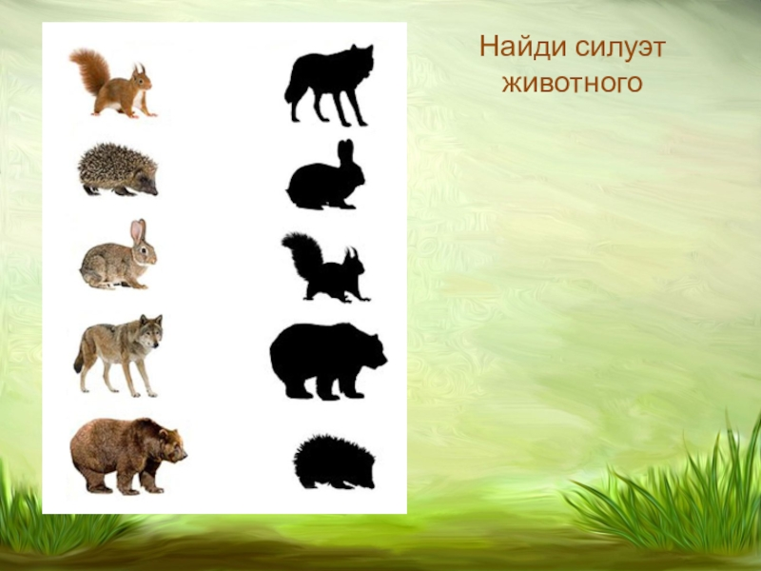
Конкурс «Наведи порядок в природе»
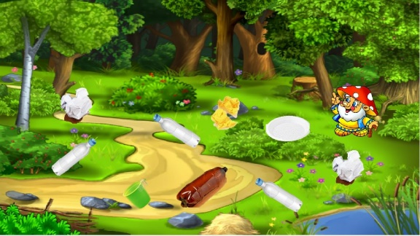

Приложение 3
Конкурс «По грибы – по ягоды»
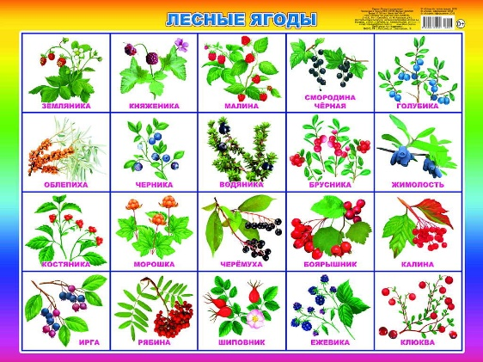

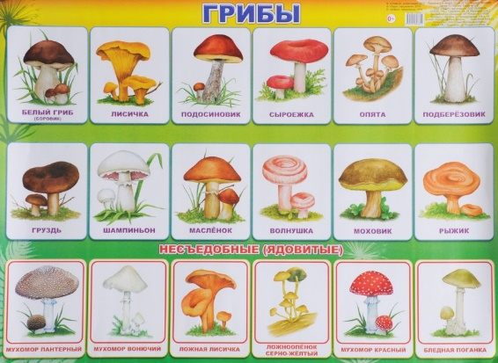

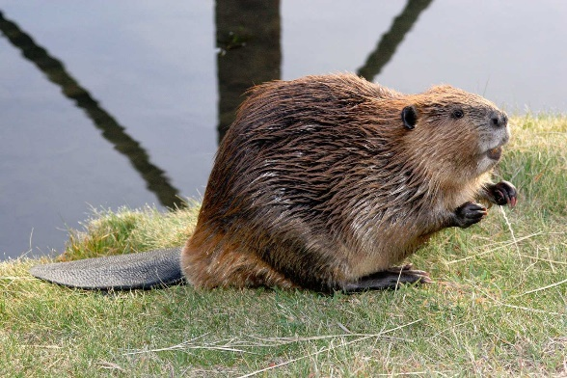
Конкурс «Узнай по описанию»
